中国科学院武汉植物园标识标牌询价清单
标牌主题 | 图例 | 项目 | 明细 | 单位 | 数量 | 单价（元）
精品园廊架柱子图牌 | 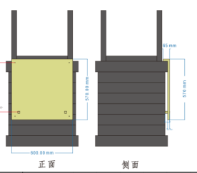 | 设计费 | 创意设计-平面部分手绘 | 块 | 8
 |  | 制作费 | 1.5mm耐候钢板激光切割切板折弯氩弧焊焊接造型，精工打磨；环氧树脂底漆，户外抗氧化专色氟碳漆面漆；20*40*1.5mm耐候钢垫脚与高强度膨胀螺栓焊接；看板文图户外高清UV喷印；底面分离式看板；12*M5*10 广告螺钉固定拆卸 | 块 | 8
精品园廊架立牌 | 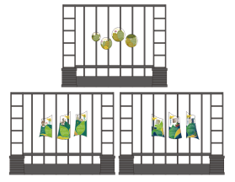 | 设计费 | 创意设计 | 块 | 10
 |  | 制作费 | 5mm超透亚克力激光切割造型，2mm耐候钢激光切割折弯烤漆订制U型抱箍支架，图案高清户外UV喷印，12*M5*10 广告螺钉固定拆卸 | 块 | 10
办公楼标识 | 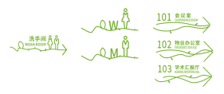 | 设计费 | 创意设计 | 块 | 6
 |  | 制作费 | 5mm亚克力激光切割造型，手工组装拼装，高温烤漆 | 块 | 6
花境种植池解说牌 | 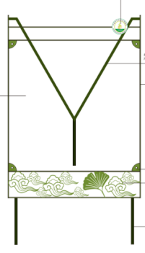 | 设计费 | 创意设计 | 块 | 1
 |  | 制作费 | 3mm耐候钢板激光切割造型，表面激光切割镂空立体造型，切板折弯造型，精工打磨；环氧树脂底漆，户外抗氧化专色氟碳漆面漆；12*12*1.5mm耐候钢管焊接安装基座；看板8mm钢化超白玻文图户外高清UV喷印；底面分离式看板；14*M5*16广告螺钉固定拆卸； | 块 | 1
总价 |  |  |  |  |  | 0

